**logical view**

این بخش مهم‌ترین کلاس‌ها، ترتیب آن‌ها در بسته ها و زیر سیستم ها را ارائه می‌دهد، همچنین ترتیب این بخش ها در لایه ها نیز یکی از بخش های اصلی و اساسی محسوب می‌شود.

دید منطقی این پروژه از سه بسته اصلی : user interface, business services & business objects تشکیل شده است.

User intefrace شامل کلاس های حالاتی است که کاربران سعی در ارتباط با سیستم دارند.

Business class بسته ای است که شامل کنترل کلاس‌ها برای ارتباط با billing system

controlling student registration, managing the sudent evaluation می‌باشد.

Business object هم بسته ای است شامل موجودیت کلاس‌ها برای دانشگاه و مرز کلاس ها برای

ارتباط با لیست کلاس ها می‌باشد.

**5.1. معماری پروژه- و لایه های زیر سیستم**

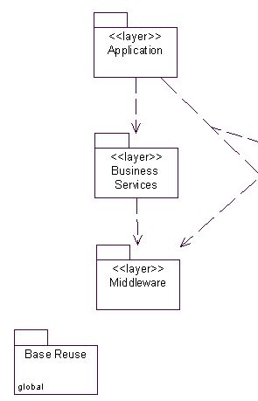

شکل2:معماری پروژه و زیر سیستم ها

5.1.1. application:این لایه تمام کلاس های مرزی که در نمایش برنامه کاربردی نشان داده میشود و کاربر میتواند آن ببیند را دارد.این لایه به لایه اشیا بستگی دارد که بخش سرویس گیرنده را از وسط جدا

میکند.

5.1.2. business sevices:این لایه تمام کلاس های کنترلی برای نمایش usecase هایی که

رفتار کاربر را نشان میدهد.این لایه مرز سرویس گیرنده را نشان میدهد.

5.1.3. Middleware:این لایه دسترسی به پایگاه داده رابطه ای DBMS را فراهم میکند.

5.1.4.بسته Base Reuse:شامل کلاس هایی برای توابع و الگو ها است.